TELAS
Imagem 1 – Tela Inicial
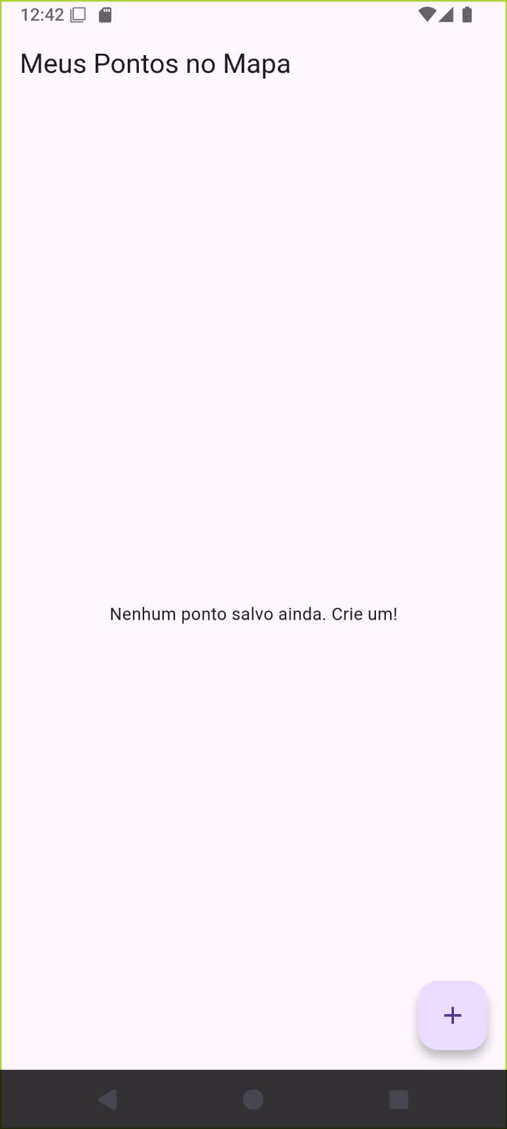
Fonte: o próprio autor
Imagem 2 – Formulário de ponto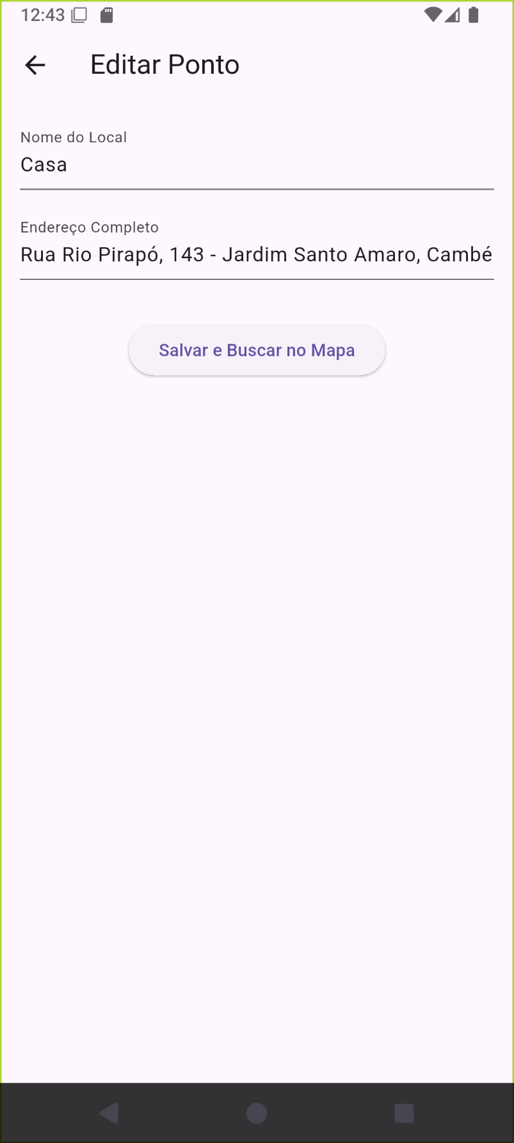
Fonte: o próprio autor

Imagem 3 – Mapa do ponto
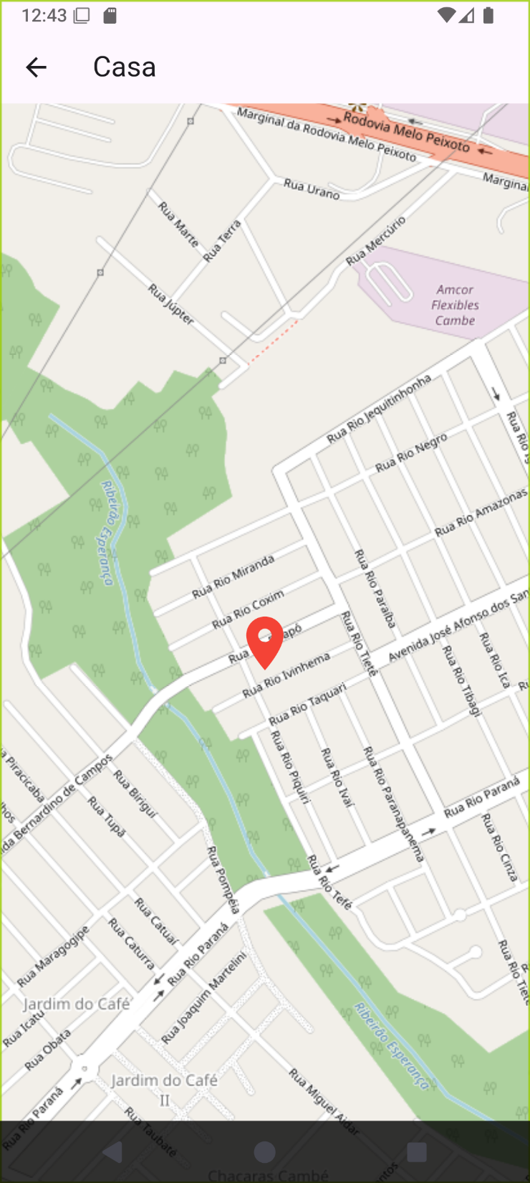
Fonte: o próprio autor

Imagem 4 – Mensagem de ponto deletado
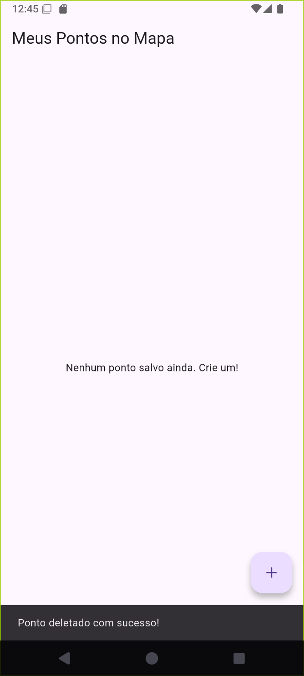
Fonte: o próprio autor

